Objetivos
- Configurar correctamente el nombre del equipo, el FQDN y el direccionamiento IP del servidor antes de instalar el servicio de directorio.
- Instalar OpenLDAP y las utilidades necesarias para administrar y consultar el servicio de directorio.
- Reconfigurar el servidor OpenLDAP y establecer la base del directorio, la organización y las credenciales de administración.
- Identificar la estructura de configuración de OpenLDAP y verificar el funcionamiento del servicio.
- Administrar el directorio desde la línea de comandos mediante las utilidades de OpenLDAP y archivos LDIF.
- Instalar y utilizar Apache Directory Studio para gestionar gráficamente entradas, grupos y usuarios del directorio.
- Documentar la configuración realizada y aportar evidencias del correcto funcionamiento del servicio.

Material necesario
- Máquina virtual con Ubuntu 26.04, Server o Desktop configurada con:
  - Red NAT.
  - Dirección IP estática.
  - Acceso a Internet.
Introducción a OpenLDAP
El software OpenLDAP es una implementación del protocolo LDAP que permite instalar, configurar y mantener el servicio de directorio de una organización. Este software es compatible con la mayoría de distribuciones de Linux y con otros sistemas operativos, como Android, Mac OS X, Solaris, Microsoft Windows y z/OS.
OpenLDAP es una implementación libre y de código abierto del Lightweight Directory Access Protocol (LDAP), desarrollada por el proyecto OpenLDAP. Dispone de una licencia denominada OpenLDAP Public License. El proyecto fue iniciado por Kurt Zeilenga, clonando el código fuente de referencia de la Universidad de Michigan, donde se desarrolló originalmente el protocolo LDAP.
Los componentes básicos de la implementación OpenLDAP son los siguientes:
- El servidor slapd (stand-alone LDAP daemon): un demonio que escucha peticiones de conexión LDAP en diferentes puertos (por defecto, en el puerto 389).
- Las bibliotecas de cliente LDAP: bibliotecas que implementan el protocolo LDAP y que pueden utilizarse para desarrollar software cliente con acceso al protocolo LDAP.
- Utilidades, herramientas y diversos clientes de ejemplo.
La arquitectura del servidor slapd está dividida en una sección de procesamiento frontal (frontend), que controla las conexiones de red y el procesamiento del protocolo, y una sección de procesamiento dorsal o de segundo plano (backend), que se encarga del almacenamiento y la recuperación de los datos en respuesta a las peticiones recibidas. Esta arquitectura se muestra en la figura siguiente:
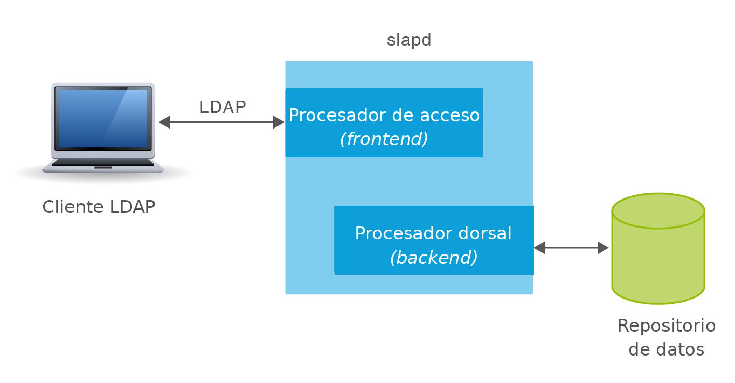
La versión actual de OpenLDAP es la 2.6.15, que cumple LDAPv3. En nuestro caso consideraremos la instalación para el sistema operativo Ubuntu.

Actividades
Actividad 1: Preparación del servidor
Antes de instalar OpenLDAP es necesario disponer de un nombre de equipo, un FQDN y una configuración de red coherentes.
El servidor tendrá el siguiente nombre:
[nombreInicial].[curso].local
donde [nombreInicial] corresponde al nombre y a la inicial del primer apellido, y [curso] al curso.
Por ejemplo:
jordif.asix2.local
- Comprobad el nombre actual del equipo:
hostname
hostname-f
Antes de hacer ningún cambio compruebo el nombre que tiene el equipo. El sistema se llamaba manu-Ubuntu, el nombre que se le puso durante la instalación de Ubuntu.
[CAPTURA: salida de hostname y hostname -f ANTES del cambio (manu-Ubuntu)]
- Configurad el nombre definitivo:
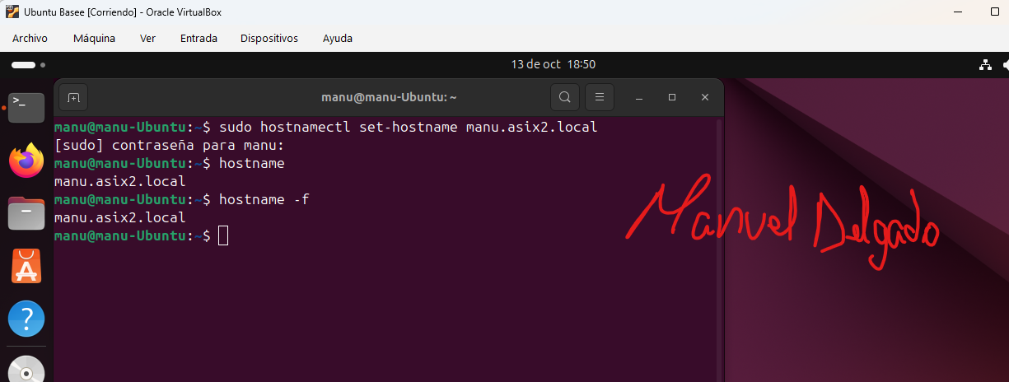
sudo hostnamectl set-hostname manueld.asix2.local
[CAPTURA: SUSTITUIR la imagen de abajo por una nueva en la que se vea "sudo hostnamectl set-hostname manueld.asix2.local" y después hostname y hostname -f]
Con este comando he asignado al servidor el nombre manueld.asix2.local, que sigue el formato pedido: mi nombre (manuel) + la inicial de mi primer apellido (d) + el curso (asix2) y el dominio .local.

- Comprobad el resultado:
hostnamectl
hostname
hostname -f
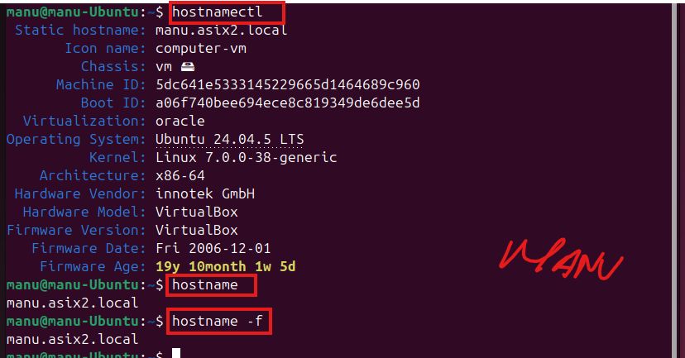
El comando hostnamectl muestra información del sistema: el nombre estático del equipo (Static hostname), el tipo de chasis (vm), la virtualización (oracle, es decir, VirtualBox), el sistema operativo (Ubuntu 24.04.5 LTS), la versión del kernel y la arquitectura (x86-64). Con hostname y hostname -f compruebo que tanto el nombre como el FQDN son manueld.asix2.local.
[CAPTURA: SUSTITUIR la imagen de arriba por una nueva de hostnamectl / hostname / hostname -f mostrando manueld.asix2.local (esta es la captura del FQDN que pide el informe)]
- Si hostname -f no muestra correctamente el FQDN, comprobad el archivo:
/etc/hosts

Por ejemplo:
127.0.0.1 localhost
10.0.2.15 jordif.asix2.local jordif

Adaptad la dirección IP a la configuración de vuestra máquina.
En mi caso hostname -f ya mostraba correctamente el FQDN, pero aun así he editado /etc/hosts para que el nombre del servidor quede asociado a su IP real y no a la entrada 127.0.1.1 manu-Ubuntu que había creado el instalador. He adaptado la IP del ejemplo (10.0.2.15) a la IP estática que he asignado a mi servidor dentro de la Red NAT (10.0.2.20, ver paso 5):
sudo nano /etc/hosts
He eliminado la línea 127.0.1.1 manu-Ubuntu y el archivo ha quedado así:
127.0.0.1 localhost
10.0.2.20 manueld.asix2.local manueld
Compruebo el resultado:
cat /etc/hosts
hostname -f
[CAPTURA: cat /etc/hosts con las dos líneas y hostname -f devolviendo manueld.asix2.local]

- Comprobad también la configuración de red:
ip addr
ip route

El servidor debe disponer de dirección IP estática.
Configuración de la red: Red NAT
Mi máquina virtual estaba conectada con el adaptador "NAT" normal de VirtualBox. Con NAT, cada máquina virtual queda en una red aislada propia, y otras máquinas no pueden comunicarse con ella. El enunciado pide una "Red NAT" (NAT Network), en la que todas las máquinas conectadas comparten la red 10.0.2.0/24, salen a Internet por el router virtual 10.0.2.1 y pueden verse entre ellas. Así, el servidor LDAP queda accesible para otros clientes de la red.
Con la máquina apagada, en VirtualBox he ido a Archivo → Herramientas → Administrador de red → pestaña "Redes NAT" → Crear. He dejado la red NatNetwork con el prefijo 10.0.2.0/24 y el DHCP activado.
[CAPTURA: Administrador de red de VirtualBox con la Red NAT creada (10.0.2.0/24)]
Después, en Configuración de la máquina → Red → Adaptador 1, he cambiado "Conectado a" por "Red NAT" y he seleccionado NatNetwork.
[CAPTURA: configuración de red de la máquina virtual con el Adaptador 1 en "Red NAT"]
Asignación de IP estática
Al arrancar, he comprobado con ip addr y ip route qué datos daba el DHCP de la Red NAT: la interfaz es enp0s3, la red es 10.0.2.0/24 y la puerta de enlace es 10.0.2.1. A partir de esos datos he fijado la IP. Un servidor de directorio debe tener siempre la misma IP para que los clientes lo puedan localizar.
En Configuración → Red → ⚙ de la conexión cableada → pestaña IPv4, he seleccionado "Manual" y he introducido:
Dirección: 10.0.2.20
Máscara de red: 255.255.255.0 (/24)
Puerta de enlace: 10.0.2.1
DNS: 8.8.8.8, 1.1.1.1
He aplicado los cambios y he desactivado y vuelto a activar la conexión. Lo compruebo con:
ip addr
ip route
ping -c 3 google.com
En ip addr se ve que la interfaz enp0s3 tiene la IP 10.0.2.20/24. En ip route aparece la ruta por defecto (default via 10.0.2.1). El ping a google.com responde, así que la resolución DNS y el acceso a Internet funcionan.
[CAPTURA: pestaña IPv4 en modo Manual con los datos anteriores]
[CAPTURA: ip addr + ip route + ping (esta es la captura de configuración IP que pide el informe)]
- Actualizad los repositorios y el sistema:
sudo apt update
sudo apt upgrade
Antes de instalar el servicio actualizo la lista de paquetes y el sistema:
sudo apt update && sudo apt upgrade -y
[CAPTURA: final de la ejecución de apt update / apt upgrade]

Incluid en el informe:
- Una captura donde se muestre el FQDN del servidor;
- Una captura que muestre la configuración IP.
Las capturas del FQDN y de la configuración IP están incluidas en los pasos 3, 4 y 5.
Actividad 2: Instalación de OpenLDAP.
OpenLDAP utiliza el servidor slapd para prestar el servicio LDAP.
- Instalad el servidor y las utilidades de administración:
sudo apt install slapd ldap-utils
Instalo slapd, el demonio servidor LDAP, y ldap-utils, las herramientas cliente (ldapsearch, ldapadd, ldapmodify…). Durante la instalación, el sistema me pide la contraseña del administrador LDAP.
[CAPTURA: instalación de slapd y ldap-utils / pantalla de la contraseña del administrador]

Comprobad que el servicio está funcionando:
systemctl status slapd

También podéis comprobarlo mediante:
systemctl is-active slapd

El resultado esperado es:
active
El servicio slapd aparece como "active (running)" y habilitado (enabled), así que el servidor LDAP está en marcha y arrancará automáticamente con el sistema. systemctl is-active devuelve active.
[CAPTURA: systemctl status slapd y systemctl is-active slapd]

- Comprobad que el servidor está escuchando en el puerto LDAP estándar:
sudo ss -lntp | grep ':389'
La salida de ss muestra un socket en estado LISTEN en el puerto 389/TCP asociado al proceso slapd. Esto confirma que el servidor está escuchando peticiones LDAP en el puerto estándar.
[CAPTURA: sudo ss -lntp | grep ':389' con el proceso slapd en el puerto 389]

- Comprobad también la versión instalada:
slapd -VV
El comando muestra la versión de OpenLDAP instalada con el paquete de Ubuntu (rama 2.6), compatible con LDAPv3.
[CAPTURA: salida de slapd -VV con la versión]

Incluid en el informe:
- Una captura del estado de slapd;
- Una captura donde se observe que el servidor escucha en el puerto 389;
- Una captura de la versión instalada.

Actividad 3: Configuración inicial del directorio.
- Reconfigurad el servidor OpenLDAP:
sudo dpkg-reconfigure slapd

Utilizad los siguientes parámetros:
- Omitir la configuración del servidor OpenLDAP: No
- Nombre de dominio DNS: asix2.local
- Nombre de la organización: ASIX2
- Contraseña del administrador: Elegid una contraseña adecuada y conservadla durante toda la actividad.
- La base del directorio será:
dc=asix2,dc=local

- y el administrador LDAP será:
cn=admin,dc=asix2,dc=local

- Si el asistente pregunta si debe eliminarse la base de datos al purgar slapd, seleccionad: No
- Si detecta una base de datos anterior y pregunta si debe moverla: Sí
Ejecuto sudo dpkg-reconfigure slapd y contesto al asistente con los valores indicados: No omito la configuración, uso el dominio DNS asix2.local y la organización ASIX2, introduzco dos veces la contraseña del administrador, contesto No a borrar la base de datos al purgar y Sí a mover la base de datos anterior.
A partir del dominio asix2.local, el asistente genera automáticamente la base del directorio dc=asix2,dc=local, con el administrador cn=admin,dc=asix2,dc=local.
[CAPTURA: pantalla del asistente con el nombre de dominio DNS asix2.local]
[CAPTURA: pantalla del asistente con el nombre de la organización ASIX2]

- Una vez terminada la configuración, comprobad el directorio:
ldapsearch -x -LLL \
-H ldap://localhost \
-D "cn=admin,dc=asix2,dc=local" \
-W \
-b "dc=asix2,dc=local"

El parámetro -W hará que se solicite la contraseña del administrador.
Incluid en el informe una captura del resultado de la consulta.
ldapsearch -x -LLL -H ldap://localhost -D "cn=admin,dc=asix2,dc=local" -W -b "dc=asix2,dc=local"
Me autentico como administrador (-D) con autenticación simple (-x) y la contraseña que pide -W. La consulta devuelve la entrada raíz del directorio:
dn: dc=asix2,dc=local
objectClass: top
objectClass: dcObject
objectClass: organization
o: ASIX2
dc: asix2
Con esto confirmo que la base dc=asix2,dc=local y la organización ASIX2 están bien configuradas, y que las credenciales del administrador funcionan, porque el bind se ha hecho sin error. En las versiones actuales del paquete slapd, el administrador no se crea como una entrada dentro del árbol: está definido como olcRootDN en la configuración (lo compruebo en la Actividad 4).
[CAPTURA: resultado de la consulta ldapsearch autenticada como admin]
Actividad 4: Configuración dinámica de OpenLDAP.
Las versiones actuales de OpenLDAP utilizan el sistema de configuración dinámica:
cn=config
La configuración se almacena en:
/etc/ldap/slapd.d/

No deben editarse directamente los archivos contenidos en este directorio.
- Instalad el comando tree:
sudo apt install tree
- Visualizad la estructura:
sudo tree /etc/ldap/slapd.d/
He instalado tree para ver la estructura de directorios de la configuración dinámica:
En el resultado se ve el archivo cn=config.ldif (configuración global) y la carpeta cn=config/, que contiene:
– cn=module{0}.ldif: los módulos cargados (back_mdb).
– cn=schema/: los esquemas cargados (core, cosine, nis e inetorgperson).
– olcDatabase={-1}frontend.ldif: opciones comunes a todas las bases de datos.
– olcDatabase={0}config.ldif: la base de datos de la propia configuración (cn=config).
– olcDatabase={1}mdb.ldif: la base de datos MDB, que guarda el directorio dc=asix2,dc=local.
Estos archivos no se editan a mano. Se modifican mediante LDAP con ldapmodify.
[CAPTURA: sudo tree /etc/ldap/slapd.d/]
- Consultad ahora la configuración utilizando LDAP:
sudo ldapsearch -Y EXTERNAL \
-H ldapi:/// \
-b cn=config
La autenticación EXTERNAL permite utilizar las credenciales del sistema local para consultar la configuración mediante el socket LDAP local.
Con la autenticación EXTERNAL por el socket local ldapi:///, slapd me reconoce como root del sistema y me deja leer cn=config sin contraseña LDAP. En la salida se ven todas las entradas de configuración. La más importante es olcDatabase={1}mdb,cn=config, que contiene:
olcSuffix: dc=asix2,dc=local
olcRootDN: cn=admin,dc=asix2,dc=local
olcDbDirectory: /var/lib/ldap
Esto confirma que la base del directorio y el administrador están definidos en la configuración dinámica.
[CAPTURA: parte de la salida de ldapsearch -Y EXTERNAL -H ldapi:/// -b cn=config, en la que se vea olcDatabase={1}mdb con olcSuffix y olcRootDN]
Incluid en el informe:
- Una captura de la estructura de /etc/ldap/slapd.d;
- Una captura parcial del resultado de la consulta a cn=config.

Importante: No debéis modificar directamente los archivos de /etc/ldap/slapd.d. Las modificaciones deben realizarse utilizando herramientas LDAP, como ldapmodify.
Actividad 5: Administración desde la línea de comandos.
OpenLDAP incluye diferentes herramientas para administrar el directorio.
Entre las más importantes se encuentran:
- ldapdelete: Permite eliminar una entrada del directorio.
- ldappasswd: Cambia la contraseña de una entrada LDAP.
- ldapexop: Permite iniciar operaciones ampliadas LDAP.
- ldapcompare: Permite realizar comparaciones en el directorio LDAP.
- ldapmodify: Modifica entradas en el servidor LDAP.
- ldapsearch: Es la herramienta de búsqueda del servidor LDAP.
- ldapwhoami: Devuelve el usuario con el que se está trabajando. También permite comprobar la conexión del usuario y la contraseña.
- ldapmodrdn: Utilidad para renombrar entradas del directorio.
- ldapurl: Permite componer o descomponer URI LDAP.
- ldapadd: Añade entradas al servidor LDAP.
- Comprobad primero qué identidad está utilizando una conexión autenticada:
ldapwhoami -x \
-D "cn=admin,dc=asix2,dc=local" \
-W

El resultado esperado será similar a:
dn:cn=admin,dc=asix2,dc=local
Al ejecutar ldapwhoami con mis credenciales de administrador, obtengo dn:cn=admin,dc=asix2,dc=local. Esto confirma que la conexión autenticada usa la identidad del administrador y que la contraseña es correcta.
[CAPTURA: resultado de ldapwhoami]

Creación de objetos mediante comandos.
Se puede utilizar el comando ldapadd para crear unidades organizativas desde la línea de comandos. Este comando necesita un archivo LDIF con la información que queremos añadir al directorio.
En este apartado se crearán dos unidades organizativas:
- users
- groups

- Cread un archivo:
nano structure.ldif

con el contenido siguiente:
dn: ou=users,dc=asix2,dc=local
objectClass: organizationalUnit
ou: users

dn: ou=groups,dc=asix2,dc=local
objectClass: organizationalUnit
ou: groups
He creado el archivo structure.ldif con nano, con este contenido. Las dos entradas están separadas por una línea en blanco, que es obligatoria en el formato LDIF:
dn: ou=users,dc=asix2,dc=local
objectClass: organizationalUnit
ou: users

dn: ou=groups,dc=asix2,dc=local
objectClass: organizationalUnit
ou: groups
[CAPTURA: cat structure.ldif]
- Añadid las entradas al directorio:
ldapadd -x \
-D "cn=admin,dc=asix2,dc=local" \
-W \
-f structure.ldif
ldapadd lee el archivo LDIF (-f) y añade sus entradas al directorio autenticándose como admin. La salida muestra:
adding new entry "ou=users,dc=asix2,dc=local"
adding new entry "ou=groups,dc=asix2,dc=local"
[CAPTURA: resultado de ldapadd]
- Comprobad el resultado:
ldapsearch -x -LLL \
-b "dc=asix2,dc=local"
Ahora la búsqueda devuelve la entrada raíz dc=asix2,dc=local y las dos nuevas unidades organizativas, ou=users y ou=groups, con objectClass organizationalUnit. Las OU se han creado correctamente.
[CAPTURA: ldapsearch donde aparezcan ou=users y ou=groups]

Incluid en el informe:
- El contenido del archivo structure.ldif;
- Una captura del resultado de ldapadd;
- Una captura de ldapsearch donde aparezcan las dos OU.

Actividad 6: Administración gráfica con Apache Directory Studio
Hasta ahora habéis administrado LDAP desde la línea de comandos. A continuación, utilizaréis Apache Directory Studio, una aplicación gráfica que permite conectarse a servidores LDAP, explorar el DIT y administrar sus entradas.
Podéis realizar esta parte de la actividad de dos formas.
He realizado la opción A (una sola máquina): he instalado Apache Directory Studio en el mismo servidor Ubuntu donde se ejecuta slapd.
Opción A: Una sola máquina.
Esta es la opción recomendada, ya que consume menos recursos y permite realizar toda la actividad correctamente.
Apache Directory Studio se instalará en la misma máquina Ubuntu donde se está ejecutando slapd.
- Comprobad que Java está instalado:
java -version

Si no lo está:
sudo apt update
sudo apt install default-jre
He comprobado la versión de Java con java -version. Como no estaba instalado, lo he instalado con default-jre (OpenJDK), y después he vuelto a comprobar la versión.
[CAPTURA: java -version con la versión de OpenJDK instalada]

- Descargad desde la web oficial de Apache la versión para Linux 64 bits de Apache Directory Studio.
Una vez descargado el archivo .tar.gz, situaros en la carpeta de descargas:
cd ~/Descargas
He descargado la versión Linux 64 bits desde https://directory.apache.org/studio/downloads.html (archivo ApacheDirectoryStudio-…-linux.gtk.x86_64.tar.gz) y me he situado en la carpeta de descargas.
- Descomprimid el archivo:
tar -xzf \
ApacheDirectoryStudio-*-linux.gtk.x86_64.tar.gz

- Podéis mover la carpeta a /opt:
sudo mv ApacheDirectoryStudio /opt/

y ejecutar la aplicación con:
/opt/ApacheDirectoryStudio/ApacheDirectoryStudio
He descomprimido el archivo, he movido la carpeta ApacheDirectoryStudio a /opt y he arrancado la aplicación desde allí.
[CAPTURA: comandos tar, mv y ejecución de la aplicación]

- Se puede crear una conexión al servidor LDAP desde la parte inferior del tablero:

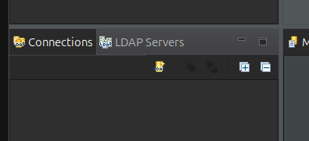
- Al crear la conexión LDAP utilizad:
- Hostname: localhost o 127.0.0.1
- Port: 389
- Base DN: dc=asix2,dc=local
- Bind DN: cn=admin,dc=asix2,dc=local
- Authentication Method: Simple Authentication
- Encryption: No encryption
Introducid la contraseña configurada anteriormente para el administrador LDAP.
He creado la conexión desde la pestaña Connections → New Connection:
1) Network Parameter: Connection name "asix2", Hostname localhost, Port 389, Encryption method "No encryption". He pulsado "Check Network Parameter" y ha aparecido "The connection was established successfully".
[CAPTURA: ventana Network Parameter con la comprobación correcta]
2) Authentication: Simple Authentication, Bind DN cn=admin,dc=asix2,dc=local y la contraseña del administrador. He pulsado "Check Authentication" y la autenticación ha sido correcta.
[CAPTURA: ventana Authentication con la comprobación correcta]
3) Browser Options: he desmarcado "Get base DNs from Root DSE" y he escrito como Base DN dc=asix2,dc=local. Después he pulsado Finish.

Opción B — Cliente y servidor en máquinas virtuales separadas
Si vuestro equipo dispone de recursos suficientes, podéis utilizar una segunda máquina virtual como cliente.
En este caso:
- El servidor ejecutará slapd.
- Otra máquina virtual ejecutará Apache Directory Studio;
- Ambas máquinas deberán estar conectadas a la misma NAT Network de VirtualBox.
Importante: no debe utilizarse NAT estándar independiente en cada máquina virtual, ya que las máquinas no podrán comunicarse directamente entre sí.
- Instalad Apache Directory Studio en la máquina cliente. Si el cliente utiliza Windows, la instalación es trivial. Si utiliza Ubuntu, podéis seguir el mismo procedimiento indicado en la opción A.

- Al configurar la conexión LDAP utilizad como host la IP del servidor:
- Hostname: IP del servidor.
- Port: 389
- Base DN: dc=asix2,dc=local
- Bind DN: cn=admin,dc=asix2,dc=local
- Authentication Method: Simple Authentication
- Encryption: No encryption

A partir de este punto, es irrelevante la opción que hayáis elegido.

Comprobación de la conexión
Una vez establecida la conexión, deberíais visualizar una estructura similar a:
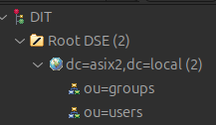
- Explorad las entradas y observad:
- el DN.
- Los atributos.
- Las clases objectClass.
- La estructura jerárquica del DIT.
Incluid en el informe una captura de Apache Directory Studio mostrando la conexión y la estructura del directorio.
Al abrir la conexión, en el panel LDAP Browser aparece el DIT con la raíz dc=asix2,dc=local y, colgando de ella, las unidades organizativas ou=groups y ou=users que creé con LDIF en la Actividad 5.
Al seleccionar una entrada, por ejemplo ou=users, el editor de entradas muestra su DN (ou=users,dc=asix2,dc=local) en la parte superior, sus clases (objectClass: organizationalUnit y top) y sus atributos (ou: users). La estructura jerárquica coincide con la que obtenía con ldapsearch.
[CAPTURA: Apache Directory Studio conectado, con el árbol dc=asix2,dc=local desplegado y una entrada seleccionada en la que se vean el DN, la objectClass y los atributos]
Nota: La opción con dos máquinas permite visualizar mejor el funcionamiento cliente-servidor de LDAP. No obstante, la opción con una única máquina Ubuntu es completamente válida y suficiente para realizar la actividad.

Actividad 7 — Administración del directorio
En esta actividad utilizaréis Apache Directory Studio para crear y administrar entradas en el directorio LDAP.
- Utilizando Apache Directory Studio, cread dentro de:
ou=groups,dc=asix2,dc=local

Los grupos:
- Contabilidad
- Marketing
- Sistemas
Para crear los grupos utilizad la clase de objeto posixGroup.
Cada grupo deberá tener, como mínimo:
- cn
- gidNumber
Asignad un gidNumber diferente a cada grupo.
Para crear cada grupo, he hecho clic derecho sobre ou=groups → New → New Entry → "Create entry from scratch", he añadido la clase posixGroup, he elegido como RDN cn = nombre del grupo y he añadido el atributo obligatorio gidNumber. He usado un gidNumber diferente para cada grupo:
cn=Contabilidad gidNumber: 10001
cn=Marketing gidNumber: 10002
cn=Sistemas gidNumber: 10003
[CAPTURA: asistente de creación de un grupo (selección de posixGroup o atributos cn y gidNumber)]
- Dentro de:
ou=users,dc=asix2,dc=local

cread tres usuarios:
- Jordi Fernandez (jfernandez)
- un usuario que os represente a vosotros mismos;
- un usuario asociado a Juan Nadie.
Para crear los usuarios utilizad la clase de objeto inetOrgPerson.
Cada usuario deberá tener, como mínimo:
- uid
- cn
- sn
- mail
Para vuestro propio usuario y para Juan Nadie, elegid vosotros mismos un uid adecuado y coherente con una política de nombres razonable.
Política de nombres: el uid se forma con la inicial del nombre seguida del primer apellido, en minúsculas y sin tildes ni espacios, siguiendo el mismo criterio que jfernandez. El correo es uid@asix2.local.
Para crear cada usuario, he hecho clic derecho sobre ou=users → New → New Entry → "Create entry from scratch", he añadido la clase inetOrgPerson (el asistente añade organizationalPerson, person y top), he elegido como RDN uid = identificador del usuario y he rellenado cn, sn y mail:
uid=jfernandez cn: Jordi Fernandez sn: Fernandez mail: jfernandez@asix2.local
uid=mdelgado cn: Manuel Delgado sn: Delgado mail: mdelgado@asix2.local
uid=jnadie cn: Juan Nadie sn: Nadie mail: jnadie@asix2.local
[CAPTURA: asistente de creación de un usuario con inetOrgPerson y los atributos uid, cn, sn y mail]
- Añadid los tres usuarios al grupo Sistemas mediante el atributo memberUid
He abierto la entrada cn=Sistemas,ou=groups,dc=asix2,dc=local y, con clic derecho en el editor → New Attribute, he añadido el atributo memberUid tres veces, uno por usuario:
memberUid: jfernandez
memberUid: mdelgado
memberUid: jnadie
[CAPTURA: Apache Directory Studio con el árbol desplegado (3 grupos en ou=groups y 3 usuarios en ou=users) y la entrada cn=Sistemas abierta, en la que se vean los tres memberUid]

- Comprobad después el resultado con:
ldapsearch -x -LLL \
-b "dc=asix2,dc=local"

y finalmente:
sudo slapcat
La consulta ldapsearch devuelve toda la estructura del directorio: la raíz, las dos OU, los tres grupos posixGroup (cada uno con su gidNumber) y los tres usuarios inetOrgPerson con uid, cn, sn y mail. En el grupo Sistemas aparecen los tres atributos memberUid.
[CAPTURA: resultado de ldapsearch -x -LLL -b "dc=asix2,dc=local" (si no cabe, en dos capturas)]
slapcat vuelca el contenido de la base de datos directamente desde el backend MDB, sin pasar por el servicio LDAP. Por eso necesita sudo y muestra también los atributos operacionales que añade el servidor (structuralObjectClass, entryUUID, creatorsName, createTimestamp, entryCSN, modifiersName y modifyTimestamp).
[CAPTURA: parte de la salida de sudo slapcat (por ejemplo, la entrada cn=Sistemas y la de un usuario)]

Incluid en el informe:
- Una captura de Apache Directory Studio donde se vean los grupos y usuarios creados;
- Una captura de ldapsearch;
- Una captura parcial de slapcat.
Conclusión
He preparado el servidor con el FQDN manueld.asix2.local y una IP estática (10.0.2.20) en una Red NAT de VirtualBox. He instalado OpenLDAP (slapd y ldap-utils) y he comprobado que el servicio funciona y escucha en el puerto 389. He configurado la base dc=asix2,dc=local con el administrador cn=admin,dc=asix2,dc=local, he revisado la configuración dinámica cn=config y he administrado el directorio de dos formas: con la línea de comandos (creación de OU con LDIF y ldapadd) y de forma gráfica con Apache Directory Studio (grupos posixGroup y usuarios inetOrgPerson, con los tres usuarios añadidos al grupo Sistemas mediante memberUid). Lo he verificado todo con ldapsearch y slapcat.

Evaluación:
La actividad se evaluará según la siguiente rúbrica:
Ítem | 3 | 2 | 1 | 0
C₁  Preparación | FQDN e IP estática correctamente configurados y documentados. | Una de las configuraciones presenta algún error menor. | Solo una configuración es correcta. | Otros casos.
C₂  Instalación | slapd funciona correctamente y se verifican servicio, puerto y versión. | Se verifican correctamente dos de los tres elementos. | Se verifica correctamente uno. | Otros casos.
C₃  Configuración del directorio | Base y administrador LDAP correctamente configurados y verificados con ldapsearch. | Configuración correcta, pero verificación incompleta. | Configuración o verificación parcialmente correcta. | Otros casos.
C₄  Configuración dinámica | Identifica slapd.d y consulta correctamente cn=config. | Una de las dos comprobaciones es incompleta. | Solo realiza correctamente una comprobación. | Otros casos.
C₅ Administración por línea de comandos | Crea correctamente las OU mediante LDIF y verifica el resultado. | Creación correcta con alguna incidencia menor. | Creación o verificación incompleta. | Otros casos.
C₆  Apache Directory Studio | Instala/configura Directory Studio y conecta correctamente con el servidor LDAP. | Conexión correcta con alguna configuración menor incorrecta. | Instalación realizada, pero conexión incompleta. | Otros casos.
C₇ Administración del directorio | Crea correctamente grupos y usuarios, los asocia a Sistemas y verifica con ldapsearch y slapcat. | Falta o presenta errores menores en uno de los elementos. | Configuración parcial del directorio. | Otros casos.

La calificación de la actividad se obtendrá a partir de la fórmula siguiente:
$$Q_{AC02}=\frac{C_{1}+C_{2}+C_{3}+C_{4}+{2·C}_{5}+C_{6}+{3·C}_{7}}{3}$$

Formato de entrega:
Archivo PDF, con el enunciado y la resolución de los ejercicios, que se entregará en el Aula Virtual, con el nombre
Apellido1 Apellido2, Nombre – RA1-AC02.PDF
Donde Apellido1, Apellido2 y Nombre son los apellidos y el nombre del alumno.
Nota: Una actividad no se considerará correctamente realizada si no incluye capturas de pantalla, con marca de agua, mostrando los pasos más relevantes de la resolución.

